2014 年全国矿物科学与工程学术会议
（第 2 号通知）

“全国矿物科学与工程学术研讨会”是由中国矿物岩石地球化学学会矿物岩石材料专业委员会、环境矿物学专业委员会、矿物物理矿物结构专业委员会、成因矿物学专业委员会、新矿物矿物分类及命名专业委员会会，中国硅酸盐学会工艺岩石学分会和中国地质学会矿物学专业委员会等共同主办，自1号通知发出以来，得到了同行的积极响应，现将会议有关事项通知如下：
一、会议时间
2014年10月26日：全天报到
2014年10月27-28日：学术交流。
二、会议学术指导委员会
陈骏，金振民，刘丛强，罗谷风，彭明生，谢先德，叶大年，翟明国，郑永飞
三、会议组织委员会
主任：王汝成
成员：蔡剑辉，何宏平，廖立兵，鲁安怀，倪 文，申俊峰，姚玉鹏
秘书：陆现彩，张爱铖，刘显东，王淑君，刘登平
四、会议主题和召集人
- 新矿物的发现与研究 （召集人：蔡剑辉、杨主明、谷湘平）
- 矿物结构与表面反应性 （召集人：何宏平、陈天虎、刘显东）
- 矿物材料性能与加工工艺（召集人：廖立兵，倪 文，蒋引姗）
- 矿物的环境属性与应用 （召集人：鲁安怀，董发勤，周根陶）
- 成岩成矿过程的矿物记录（召集人：王汝成，李胜荣，申峻峰）
- 行星和深部地球的矿物组成与演化（召集人：陈鸣，秦善，夏群科）
五、会议承办单位及联系人
1、会议承办单位
南京大学内生金属矿床成矿机制国家重点实验室
表生地球化学教育部重点实验室
地球科学与工程学院
2、会议联系人
陆现彩：电话：025-89681065（O）；13952035417（M）； E-mail: xcljun@nju.edu.cn
刘显东：电话：13814048937（M）；E-mail: xiandongliu@nju.edu.cn
张爱铖：电话：025-89680865（O）; E-mail: aczhang@nju.edu.cn
六、会议报告安排
本次会议将安排口头报告和展板交流两种形式。会议将针对口头报告的研究生和青年学者设立“优秀报告奖”。
七、会议地点
报到地点：南京大学仙林校区朱共山楼大厅
学术报告地点：南京大学仙林校区朱共山楼
参会代表住宿：南京体育学院仙林校区运动员训练中心（三星级酒店）
八、会议摘要和论文
会议论文摘要集将以《高校地质学报》增刊的形式出版，提交摘要的电子文档（Word格式）请用E-mail发至《高校地质学报》编辑部会议专用邮箱（gxdzh@nju.edu.cn），邮件主题请注明是 “2014 全国矿物科学与工程学术会议论文摘要” 。会后将在核心期刊择优出版论文全文。
论文收稿截止日期为 2014 年 8 月 30 日，录用论文版面费按《高校地质学报》标准收取。编辑部联系方式：江苏省南京市栖霞区仙林大道163号南京大学地球科学与工程学院《高校地质学报》编辑部；邮编：210026 ；E-mail: gxdzh@nju.edu.cn
九、会议费用
参会人员食宿费用自理，另交会议注册费1000元/人（研究生700元/人）；住宿费标准标准间300元/间左右。

2014年全国矿物科学与工程学术会议第2轮通知回执
姓 名 |  |  | 性别 |  |  |  | 职称
工作单位 |  |  |  | 详细地址及邮政编码
联系电话 |  | E-mail |  |  |  |  |  | 传真
会议专题 |  |  |  |  |  | 是否口头报告
论文题目
注：请将会议回执于8月10日前以E-mail发回至xcljun@nju.edu.cn

附：南京大学仙林校区交通情况
1.自南京南站（高铁站）：①自南京南站乘地铁1号线至新街口，换乘2号线至南大仙林校区站，票价6元；②乘出租车，约65元。
2.自南京火车站：①自南京站站乘地铁1号线至新街口，换乘2号线至南大仙林校区站，票价6元；②乘出租车，约45元。
3.自南京禄口机场：①自禄口机场乘机场线至终点站（南京南站），换乘地铁1号线至新街口，换乘2号线至南大仙林校区站，票价6元；②乘出租车，约180元。
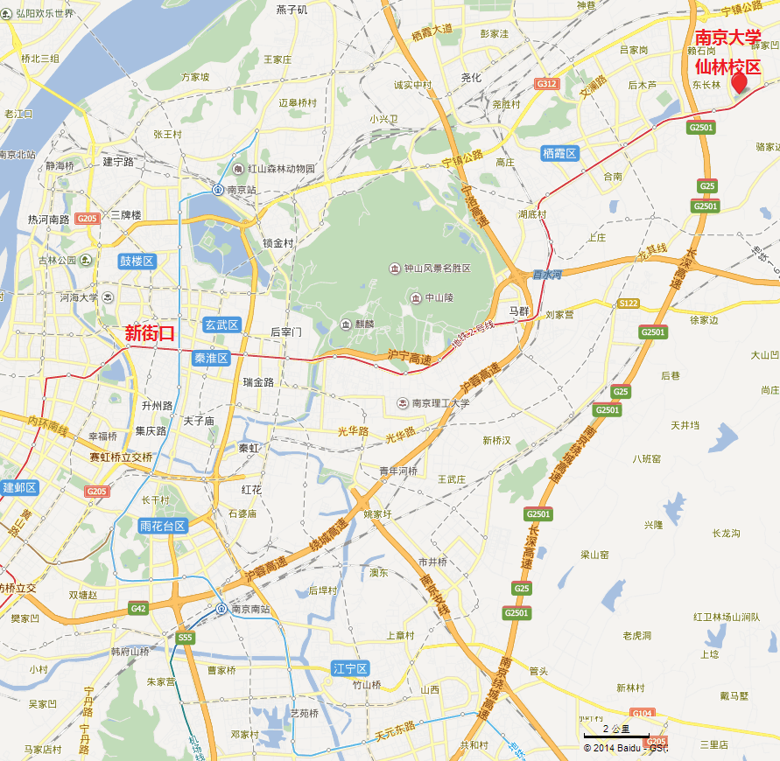
图 1 南京大学仙林校区位置图
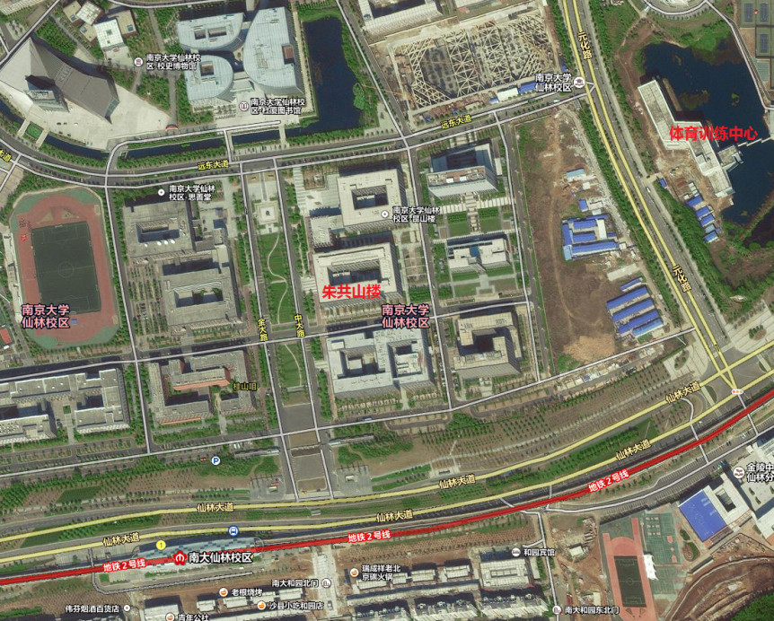
图 1 南京大学仙林校区图（部分）

